Конспект занятия по краеведению в старшей группе, тема: «Мой любимый город, Тверь».
Программное содержание:
- Учить детей внимательно слушать воспитателя и сверстников, вызвать желание рассказать о своём городе, где они родились.
- Закреплять знания детей о достопримечательностях Твери
- Развивать связную речь, обогащать и активизировать словарь детей; учить свободно мыслить. Фантазировать; умение вести диалог со сверстниками и взрослым.
- Учить детей узнавать знакомые здания на иллюстрациях (фото).
- Воспитывать любовь к родному городу (к Родине).
- Вызвать у детей желание рассказывать о своём городе, где они родились.
- Приобщать дошкольников к истории и культуре родного города, развивать бережное отношение к городу, культурным ценностям, природе.

Общее время: 25 минут
Резервное время: 1-3 минуты

Оборудование: диск музыка о Твери
Демонстрационный материал:
Иллюстрации «Тверь глазами фотографов конца 19 начала 21 века»
(Тверь старинная и современная). Издание ТИПО- литографии К.М.Родионов, Н.А.Прянишников, 2012 год.
Фото «Мосты Твери»

Раздаточный материал:
Набор фотографий «Тверь строгая, чинная, великолепная» (достопримечательности города). Отпечатано ООО «ТФП», 2012 год. Дизайн – С.Е. Жилкин, набор текстов – Н.Р.Козлова, филокартист – А.Н.Семёнов.
Набор фотографий «Микрорайон Первомайский».

Предварительная работа:
- Целевые экскурсии, заучивание стихов, пословиц, песен о городе.
- Рассматривание иллюстраций, фотографий.
- Беседы о нашем городе.

Ход занятия:

Звучит гимн - песня о городе Тверь «Тверь, Тверь, Тверь…»

Воспитатель: Дети, о каком городе эта песня?
Воспитатель: Я предлагаю вам поговорить сегодня о нашем любимом городе, Твери.
Воспитатель: Тверь, это малая родина – это место, где мы родились и живём.
Его много раз воспевали в песнях и стихотворениях:
Город Тверь – лицо России!
В мире много городов,
Но тебя древней, красивей
Не найти, ты весь таков…
(А.Гаврюшкин)
Воспитатель: Вы любите свой город?
Воспитатель: За что вы его любите? Подумайте, чем он примечателен…
Воспитатель: Как вы думаете, почему так назвали наш город? Тверь – означает…
Город Тверь – один из древнейших городов Русского государства. По одной версии слово «Тверь» - производное от русского «твердь», что означает «крепость», «ограда». По другой версии, название произошло от реки Тверцы. В свою очередь слово «Тверца»- «быстрый».
А сейчас я предлагаю мини – экскурсию на машине времени в город прошлого «Тверь строгую, чинную, великолепную».
По дивным улочкам Твери
Катили на санях цари,
Поэты с праздною толпой
Когда-то прославляли город мой.
Под снегопадом слой веков…
( Ираида Мордовина)

Рассматривание иллюстраций «Тверь старинная и современная глазами фотографов конца 19 начала 21 века». Воспитатель обращает внимание, что изменилось в облике Твери.
Времена были разные…
Но тогда и теперь
Неизменно прекрасная
Наша матушка – Тверь!
(Е. Серёгина)

- Дидактическое задание «Узнай и назови».Цель: Закрепить умения детей
находить знакомые здания по своеобразным архитектурным элементам.

Воспитатель: А какие реки в нашем городе вы знаете? Их четыре…(Волга, Тверца, Тьмака, Лазурь).
(Приложение к занятию «Мосты Твери»)
Воспитатель: Сколько мостов в нашем городе, какие? (рассматривание иллюстраций).
Пословицы:
- «Тверичане чай пьют вприглядку».
- «Тверь – в Москву дверь».
- «В своём городе всякий – царь».
Воспитатель: Вот на левом берегу реки Тьмаки расположен наш микрорайон. А как называется микрорайон, в котором мы живём и находится наш детский сад? (Первомайский).
Воспитатель: ребята, вы хорошо знаете здания и достопримечательности нашего города и микрорайона? Сейчас мы это проверим. Я предлагаю вам игру «Кто быстрее?» Отобрать здания находящиеся в нашем микрорайоне (две команды выбирают открытки с изображением зданий микрорайона Первомайский.)
Физкультминутка:
Прогулка
С тобой гуляем весело,
По улице идем.
И по дороге песенку
Веселую поем.
Шагать на месте.
Ля-ля-ля-ля,
4 хлопка.
По улице идем.
Шаги на месте.
Ля-ля-ля-ля,
4 хлопка.
Мы песенку поем.
Шаги на месте.

Воспитатель: Ребята, вы хорошо знаете памятники нашего города? Проверим? Я предлагаю вам игру: «Кто быстрее соберёт?»Цель: Найдите себе пару. Выберите стол, за которым будете играть. Не торопитесь, места хватит всем. На вашем столе - разрезная картинка, вам нужно собрать и узнать, какая достопримечательность изображена на картинке (Дети делятся по 2 человека на группы и собирают картинку по памяти под музыкальное сопровождение).
Воспитатель: Молодцы, ребята! Хорошо справились с заданием.
Воспитатель: Ребята, сегодня мы с вами много говорим о нашем городе. Кто знает, сколько лет исполнилось нашему городу ( год основания 1135 год).
Воспитатель: Наш город отмечает дни города концертами, всенародными гуляниями и в завершении красочным салютом.
Воспитатель: Мы с вами много беседовали о нашем городе, кто из вас хочет рассказать о нём?
(3-4 человека по 4-5 предложений).
Воспитатель: Молодцы! А я предлагаю спеть песню о нашем любимом городе. Встеём красиво. Поём звонко.
( Дети поют песню «Моя Родина»).
Воспитатель: Молодцы, ребята! Вы меня порадовали знаниями о нашем городе. Я очень надеюсь, что даже когда вы вырастите, вы будете любить свой город, свою малую родину, свою страну. Сегодняшняя беседа на этом закончена. Но мы будем продолжать знакомиться с нашим городом, с людьми, прославившими нашу любимую малую родину.

Подготовка:
- Приготовить разрезные картинки зданий (4 штуки).(Кукольный театр, Цирк,
- Драмтеатр, Речнолй вокзал)
- Выучить с детьми пословицы.(«Тверичане чай пьют вприглядку». «Тверь -в Москву дверь» «В своём городе всякий – царь»).
- Подготовить рассказы о городе (4 человека по 4-5 предложений), во время экскурсии.
- Выучить песню (отрывок).
- Выучить физкультминутку.
- Приготовить фотографии достопримечательностей города.
- Приготовить фонотеку мелодии для прослушивании, фонограмму песни «Моя Родина».
- Организовать фотовыставку «Улицы нашего города».

Работа с родителями:
- Помощь родителей в создании макета «Наш Первомайский»

- Помощь в проведении экскурсии с детьми по городу.

Приложение:

- « Мосты Твери»

На территории города расположены более 30 мостов.

- Мигаловский мост длиной 274 метра построен в 1961 году на окружной дороге (которая является частью автомагистрали Москва Санкт-Петербург).

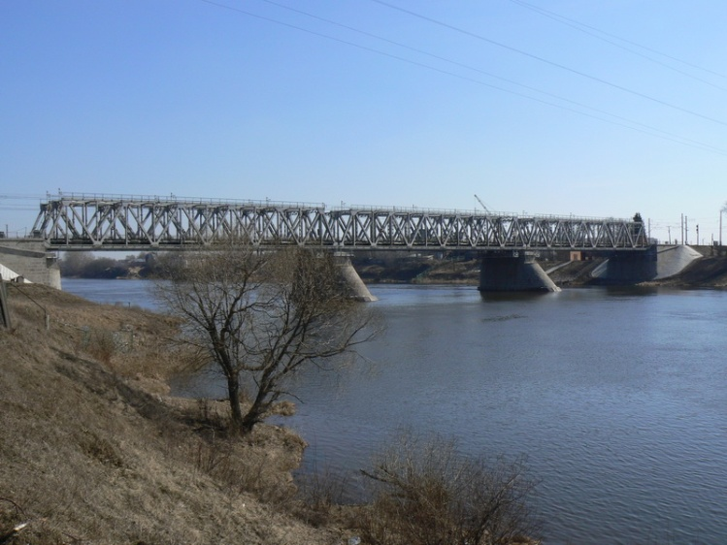

Железнодорожный мост

- Тверской железнодорожный мост расположен на железнодорожной магистрали Санкт-Петербург Москва (главный ход Октябрьской железной дороги).
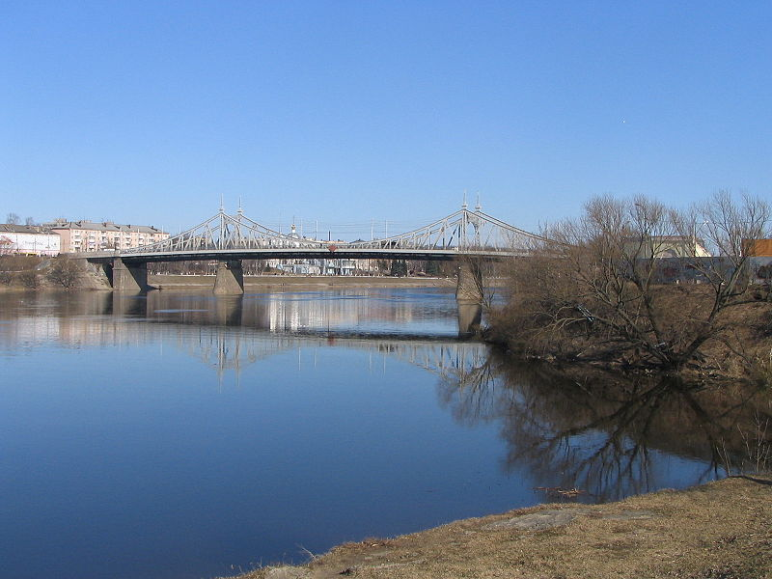
Староволжский мост
- Староволжский мост (старый мост) длиной 233 метра построен в 1897-1900 годы, расположен рядом с историческим центром города, недалеко от Путевого дворца и является памятником архитектуры. Близнец Тверского старого моста находится в столице Венгрии Будапеште. По мосту проходит троллейбусная линия, движение осуществляется только по двум полосам, пропускная способность моста недостаточна для города.

- Нововолжский мост (новый мост, бетонный мост). Мост соединяет Тверской и Комсомольский проспекты, длина моста 281 метр, ширина 19,6 метров (трамвайное полотно и 2 полосы для движения автотранспорта).

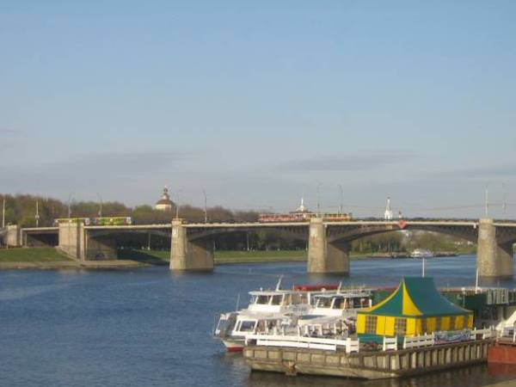

Нововолжский мост
- Восточный мост построен в 1981 году в восточной части
города; самый крупногабаритный мост в городе: длина моста 450 метров (длина центрального пролёта 126 метров позволяет пропускать четырёхпалубные суда); ширина моста 29,5 метров (проезжая часть на 4 полосы, трамвайные линии и тротуары).
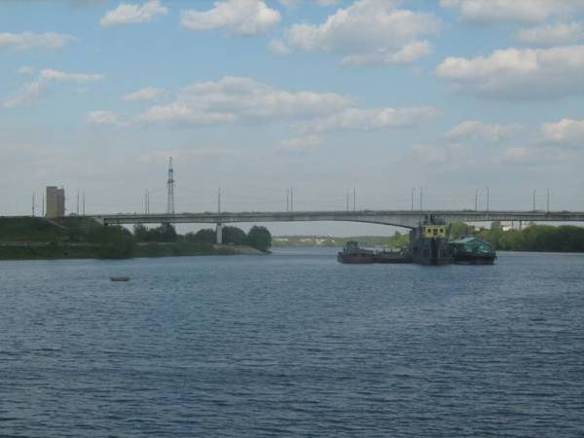

Восточный мост
В Заволжской части города, недалеко от устья Тверцы расположены два моста через неё. Первый мост через Тверцу в створе улицы Академика Туполева (Тверецкий мост) построен в 1931 году, уцелел во время оккупации Калинина и боевых действий в 1941 году, позднее неоднократно реконструировался, используется для трамвайного движения. Второй мост длиной 172 метра и шириной 26 метров.
И в нашем микрорайоне есть два моста. Один пешеходный проходит от набережной на другой берег Тьмаки. А второй по которому проходит транспорт (машины и Троллейбусы), который расположен рядом с церковью.
- Презентация « Чудеса Тверской области». ( прилагается на DVD диске).

- «Микрорайон Первомайский» (набор фотографий)

